

Formato: **Retroalimentación** alfa la **estudiante**

|  |  |  |
| --- | --- | --- |
| Retroalimentación del üesempefio Ade la estzeF por ef/Ia asesozta) izaclozrat durarde et período de estadía en la | | |
| Semestre:  genero-Junio aman:o-agosto amado-octuMe  jugo-dciembe e-del nomembze-at R | | Fecia: 9 de agosto de 2024 |
|  |
| Nombre del (de la) aIumno{a)- Ej lo Romero Marty | | |
| Nombre del (de la) asesor(a) académ<xi(a): Roberto Rargel lbaua | | |
| Wombredel(de6}i (a)m Lara Gndy’C•onz/ñez , | Puesto:il Escolar | |
| Nombre de la orga ón: Escuela Secwrxiana Técnica N 55 | | |
|  | | |

|  |
| --- |
|  |
| ¿EWaaTumne{a}demosréOwxx#aestedebs *Si, d aante en* desempeño dentro de la rnstituciórt compartió con los  temas relaóorados con e4 esto y su est * **zünocim** =rtos y fiaü-i sg deben roy se preparac n  implementación?  y que además coadyuban en et k›gro dei Perfit de Egreso de nuestros  aí*amnaz,* ***c*urad*a*** *c* lo arrterioc **atendió de** forma **oportuna** las **dudas** e  inquietudes que surgieron durante ef pa cief tailer. |
| **SABER-HACER cossnAmos** |
| S1 se preseMo en tiempo y focma para cubrir las actividades previamente  El/la alum*o(a) realizó  presentó sus resultados con saf‹óad*  presemaron a los estudiantes de forma adeacuada. |
| Si, durante tas prácticas ejercidas eri el taíler el alumno fue capaz de  **¿ElJa alumno(a) demostró domino en ta** compartir con los estudiantes. diversos conocimientos y puesta en práctica  aplicación de las herramientas miradas con de habilidades y desdtrezas que denotan el amplio conocimiento que  el proyecto y su implementación? |



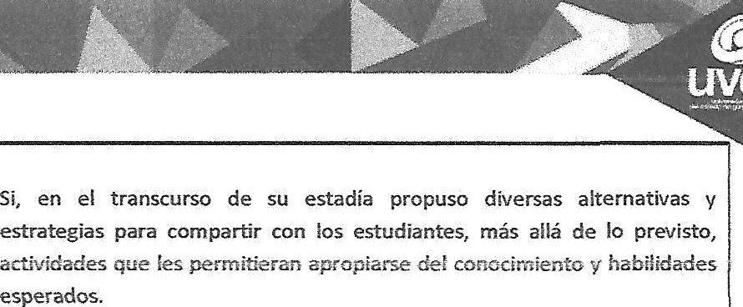

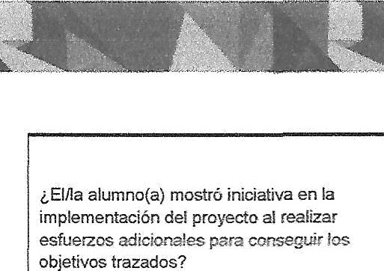

**SABER-SER COMENTAØOS**

Si, dttraote su *e edta* mantuvo un comportamiento adecuado para el

¿ElJa aIumno(a) actuó co.n Ïa éõca e a tegriaad estudiante de educaciõn secundaria proporcionando explicaciones de esperados? acuerdo a su nivel de conocimiento siempre de una forma responsable y

atenta.

¿ElJa aIumno(a) se presentaba en la 5i en sus presentaciones mantuvo una imagen respetuosa y adecuada organización con una imagen personal fora îa función que dent•o de la institøción representaría, promoviendo

profesionai y acorcîe al ãr°'...e sn € , Ÿaha siempre ei euidadc personal y eî cc‹dado en łas acciones propias del taller

sus funciones? (Considere tambièn eł use d+ gg CUyș equipo de protecciôn personal cuarxżo has

funciones lo requerîan).

¿EiJa alumaof,ø} ź'e •eÜ zr'.*s intergersonales profesionales ccn eLña asøsør(a) organizacional y/u otros(as) ooiaboradores(as) de ia orgarćzacióa hasadas en eł r eroï

( Sï, .•e•ń .do s4empre *.!ucÜnes prophet \v be respeto con el personal institucionat el alumno fue capaz de dœarrollar sus actividades en un

t amb de sana convivencia con pcs rniembros de la comunidad escolar

¿Cómo considera que fue el desempeño delude ta aIumno{aț aurante la estazfia profesionał? Explique.

